SMLOUVA O DÍLO

uzavřená podle § 2586 a násl. zákona č. 89/2012 Sb., občanský zákoník, ve znění pozdějších předpisů

(„Smlouva”)

SMLUVNÍ STRANY

1. Sociální služby Města Milevska, příspěvková organizace
2. 5.května 1510, 399 01 Milevsko
3. 1čo-75000750
4. DIČ-CZ75000750

(„Objednatel")

a

1. Ondřej Peterka
2. Sepekov 367,398 51 Sepekov
3. 1čo-72136243
4. DIČ-CZ8103101589

(„Zhotovitel” a společně s Objednatelem jako „Strany")

# (A) PŘEDMĚT SMLOUVY

Zhotovitel se zavazuje pro Objednatele na svůj náklad a na své nebezpečí zhotovit dílo s následující specifikaci: Skříňky a skříně dle nabídky 014/25 („Dílo").

Objednatel se zavazuje řádně a včasně dokončené Dílo převzít a zaplatit Zhotoviteli dohodnutou cenu, to vše za podmínek dle této Smlouvy.

(B) CENA DÍLA

Strany se dohodly, že cena za Dílo je stanovena ve výši- 72.080,- včet12%DPH(„Cena").

Cena je splatná nejpozději v den splatnosti / elektronicky na bankovní účet Zhotovitele č. 222 879 962 /0600

 PROVÁDĚNÍ DÍLA

Zhotovitel se zavazuje provést Dílo nejpozději do 20.5.2025

Zhotovitel nese nebezpečí škody na Díle do dne, kdy dojde k předání celého Díla Objednateli.

# (D) PŘEDÁNÍ DÍLA

Povinnosti Zhotovitele podle této Smlouvy jsou splněny až úplným (řádným a včasným) dokončením Díla jako celku a převzetím celého Díla ze strany Objednatele.

Dílo může být dle uvážení Objednatele převzato i přesto, že má vady nebo drobné nedodělky nebránící užívání Díla

1/2



O předání dílo bude sepsán písemný předávací protokol podepsaný Objednatelem a Zhotovitelem, ve kterém bude uveden seznam zjištěných vad a Objednatelem určen termín pro jejich odstranění Zhotovitelem. Odstranění těchto vad a nedodělků bude potvrzeno podpisem Objednatele v daném předávacím protokolu.

Zhotovitel je povinen předložit Objednateli nejpozději při převzetí Díla veškeré doklady, které se k Dílu nebo jeho částem vztahují a které jsou nezbytné pro užívání Díla.

(E) ZÁVĚREČNÁ USTANOVENÍ

Smlouva nabývá platnosti a účinnosti dnem podpisu oběma Stranami. Změny nebo dodatky Smlouvy musí být provedeny písemně a musí být odsouhlaseny oběma Stranami.

Smlouva je vypracována ve dvou (2) vyhotoveních s platností originálu, z nichž po jednom obdrží Objednatel a Zhotovitel.

Je-li nebo stane-li se jedno nebo více ustanovení této Smlouvy z jakýchkoliv důvodů neúčinným či neplatným, nebude tím dotčena platnost a účinnost ostatních ustanovení této Smlouvy. Strany se zavazují, že takové neplatné nebo neúčinné ustanovení nahradí ve lhůtě 14 dnů od výzvy druhé Strany ustanovením platným a účinným, které svým obsahem v nejvyšší možné míře odpovídá nahrazenému neplatnému či neúčinnému ustanovení.

Tato Smlouvy představuje úplné ujednání mezi Stranami ve vztahu k předmětu této Smlouvy a nahrazuje veškerá předchozí ujednání Stran ohledně předmětu této Smlouvy.

Tato Smlouva se řídí právním řádem České republiky, zejména příslušnými ustanoveními zákona č. 89/2012 Sb., občanský zákoník, ve znění pozdějších předpisů.

Každá ze Stran si nese své vlastní náklady vniklé v souvislosti s uzavíráním této Smlouvy.

Strany tímto výslovně prohlašují, že tato Smlouva vyjadřuje jejich pravou a svobodnou vůli, na důkaz čehož připojují níže své podpisy.

Objednatel

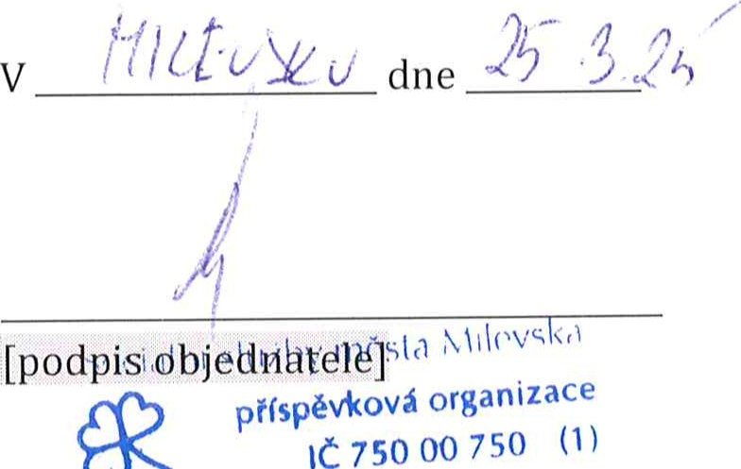 a

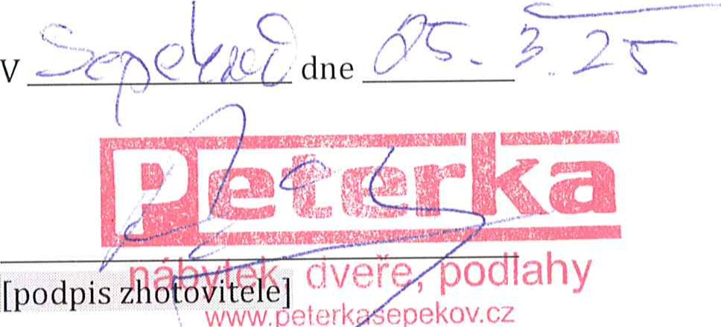

www.peterk'

Zhotovitel

IČO:

i

1

36

,

DIČ:

cz8103101589

ov

367

,

398

51

399 01 Milevsko, 5. května

2/2





nábytek, dveře, podlahy www.peterkasepekov-cz

V Sepekově 27.2.2025 NA 014/25

Nabídka- Sociální služby města Milevska

Tel-

Místo montáže-5.května ,Milevsko

Dobrý den, na základě Vámi dodaných podkladů Vám zasílám cenovou nabídku.

1/ Skříňka do pokoje-/38x100x30/1x levá, dub Bardolino H1145,výklop BlumHK-S, zámek, úchytka, výroba a montáž.

Cena celkem

2/ Skříňky do pokojů -/35x150x30/ dub Bardolino H1145,zámek 1 ks,úchytka

3ks, 3 ks výklop Blum HK-XS , 

Cena celkem.../á 12.240,-/

3/ Šatní skříň- /181x70x52/ lamino bílé, zámek a úchytka 2 ks, šatní tyč 2ks , police 4 ks, výroba a montáž.

Cena celkem....../á 14.420,-/2 ks

4/Rozdělení skříní příčkou + police — materiál bílé lamino, výroba a montáž.

Cena celkem

CELKOVÁ CENA72.080,- včet.12%DPH

Termín dodání- dohodou

Požadovaná záloha-dohodou /dle ceny materiálu cca 50-70% ceny prováděného díla./ BEZ ZÁLOHY/

Splatnost-dohodou

Platnost nabídky-28.3.2025

Ondřej Peterka

Sepekov 367 , 398 51

IČO-72136243 e-mail:ondrej.peterka.sep@seznam.cz tel-608 661 323